DEVOIR TP : SIMULATION DES DIODES SUR LTSPICE
COMPTE RENDU NUMÉRIQUE DE L’ÉTUDIANT
CLASSE | NOM | Prenom
SPE D | LEGAS | Arthur

« Barème et Consignes »
- Barème : Ce devoir TP est noté sur 20 points. Un point et demi est réservé au respect des consignes et la qualité de compte rendu.
- Consignes :
- Les captures demandées pour ce devoir TP doivent être prises en mode « PLEIN ECRAN » et montrer la barre des taches horizontale de votre ordinateur personnel (heure et date de la prise de la capture incluses ! ).
- Pour faire votre compte rendu, vous devez obligatoirement utiliser ce document en évitant de changer les zones de ce document qu’on ne vous demande pas de changer.
- Le compte rendu doit être converti en PDF et importé sur MOODLE avant la date limite indiquée par votre enseignant.


- Ci-dessous une capture, prise en mode plein écran, montrant le circuit que j’ai fait/configuré comme demandé aux questions 1-1/ , 1-2/ et 1-3/. Ce circuit , avec la configuration de la simulation déjà faite, permet de générer la caractéristique de la diode standard $1N4148$ en polarisations directe et inverse. (2p)
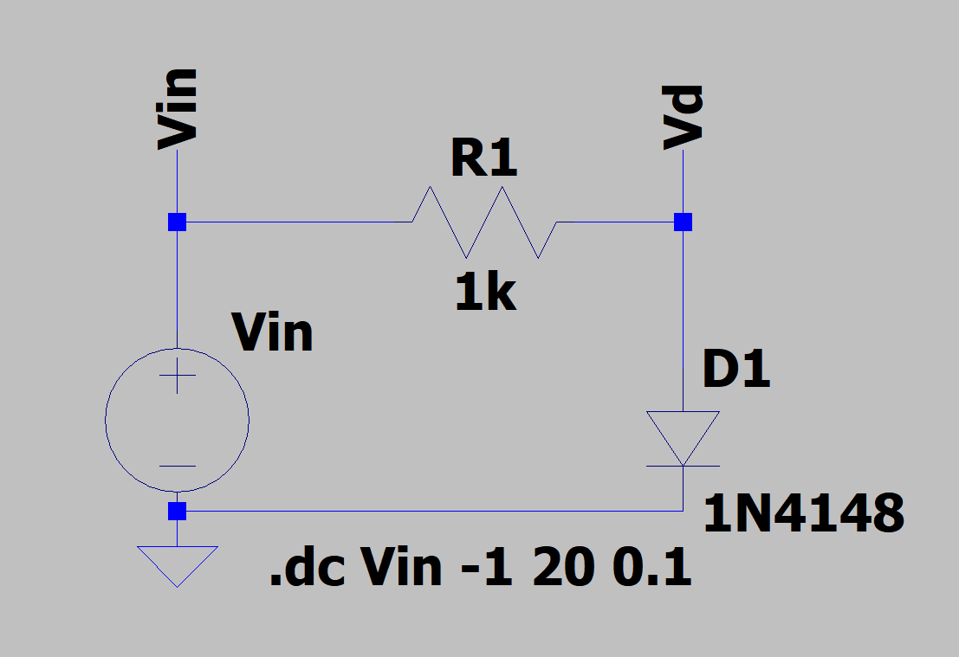
- Ci-dessous une capture, prise en mode plein écran, montrant la courbe caractéristique de la diode standard $1N4148$ , en polarisations directe et inverse , comme demandé à la question 1-4/. (0,5p)
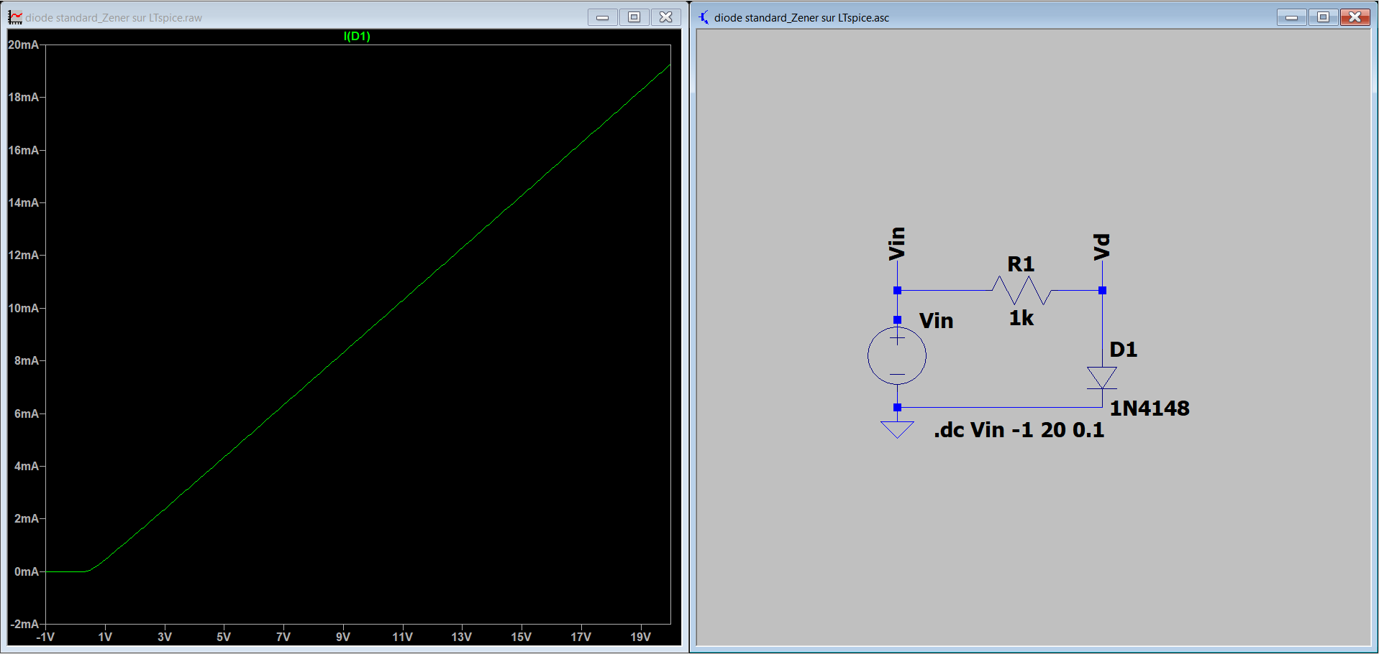

- Ci-dessous mon interprétation de la courbe caractéristique la diode standard $1N4148$ , en polarisations directe et inverse , en réponse à la question 1-5/. (1p)
La diode laisse très peu de courant passer en polarisation inverse : elle bloque presque totalement, ce qui correspond à ce que nous avons vu en TD. En polarisation directe, le courant reste également faible tant que la tension n’atteint pas environ 0,7 V (tension de seuil) et le courant augmente brusquement : la diode devient alors conductrice. La courbe est donc non linéaire, ce qui confirme que la diode ne suit pas la loi d’Ohm et qu’elle se comporte comme un composant qui bloque.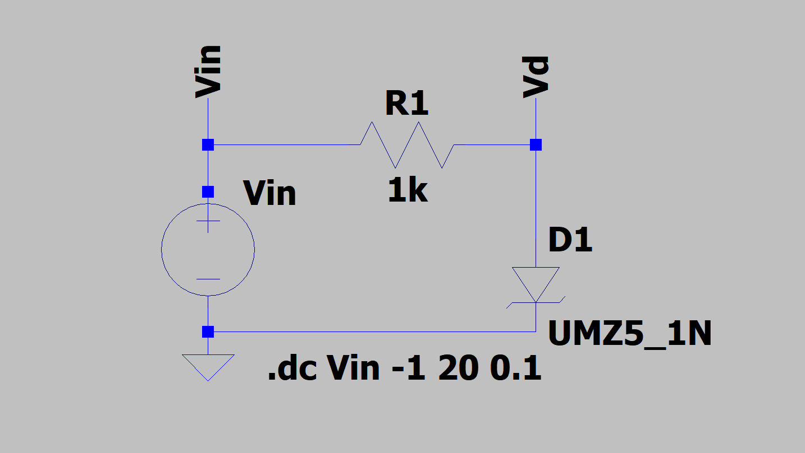

- Ci-dessous une capture, prise en mode plein écran, montrant le circuit que j’ai fait/configuré comme demandé à la question 2-1/ . Ce circuit , avec la configuration de la simulation déjà faite, permet de générer la caractéristique directe de la diode Zener $UMZ5_1N$. (1p)

- Ci-dessous une capture, prise en mode plein écran, montrant la courbe caractéristique directe de la diode Zener $UMZ5_1N$ comme demandé la question 2-2/. (0,5p)
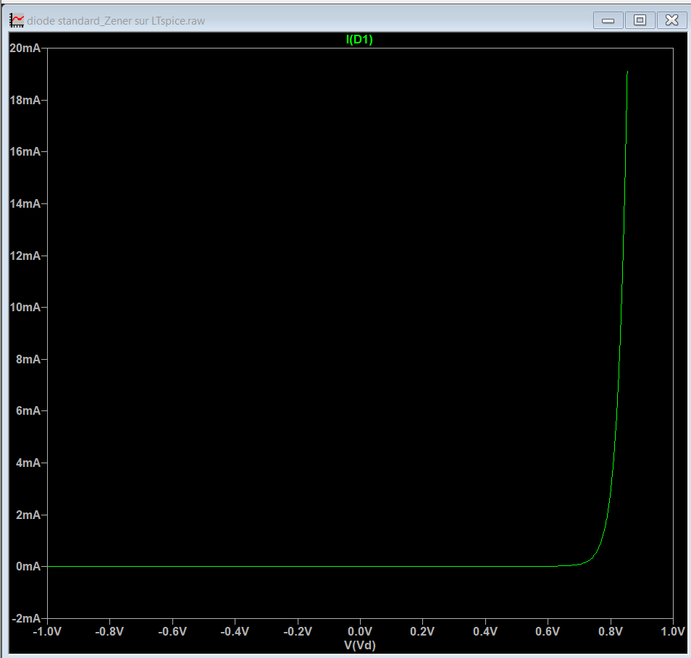
- Ci-dessous mon interprétation de la courbe caractéristique directe de la diode Zener $UMZ5_1N$, en réponse à la question 2-3/. (1p)
x
En direct, la diode Zener UMZ5_1N se comporte comme une diode classique : le courant reste presque nul tant que la tension n’a pas atteint environ 0,7 V, puis il augmente rapidement. On retrouve donc le même seuil de conduction et le même comportement non linéaire vus en TD.
- Ci-dessous une capture, prise en mode plein écran, montrant le circuit que j’ai fait/configuré comme demandé à la question 3-1/. Ce circuit , avec la configuration de la simulation déjà faite, permet de générer la caractéristique inverse de la diode Zener $UMZ5_1N$. (0,5p)
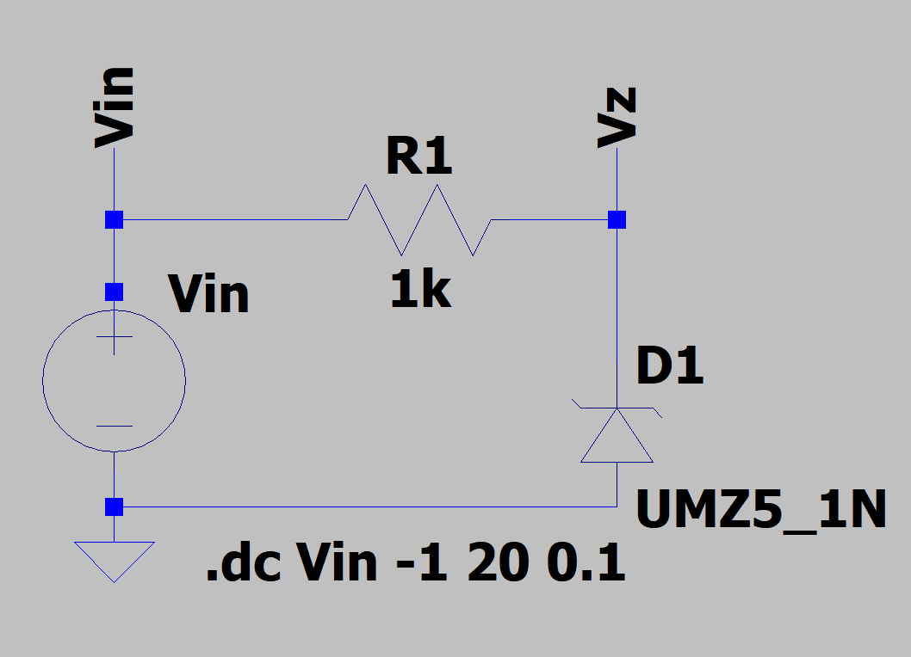
- Ci-dessous une capture, prise en mode plein écran, montrant la courbe caractéristique inverse de la diode Zener $UMZ5_1N$ comme demandé la question 3-2/. (0,5p)
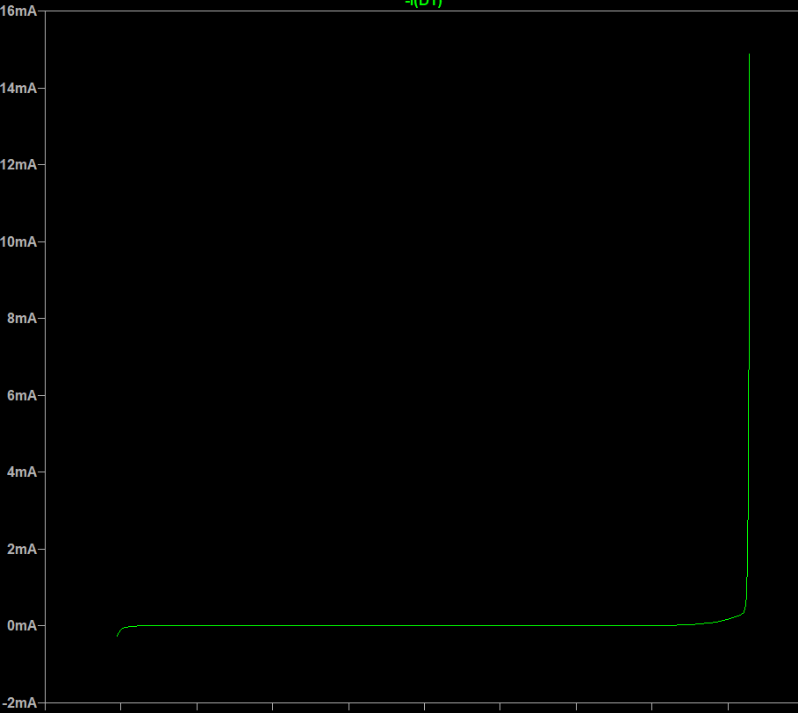
- Ci-dessous mon interprétation de la courbe caractéristique inverse de la diode Zener $UMZ5_1N$, en réponse à la question 3-3/. (1p)
La courbe inverse de la Zener montre qu’au début il n’y a presque pas de courant, puis vers ≈5,1 V le courant augmente d’un coup : c’est le seuil Zener. Après ce seuil, la tension reste presque stable, même si le courant augmente : c’est la zone où la Zener régule, comme on l’a vu en TD.
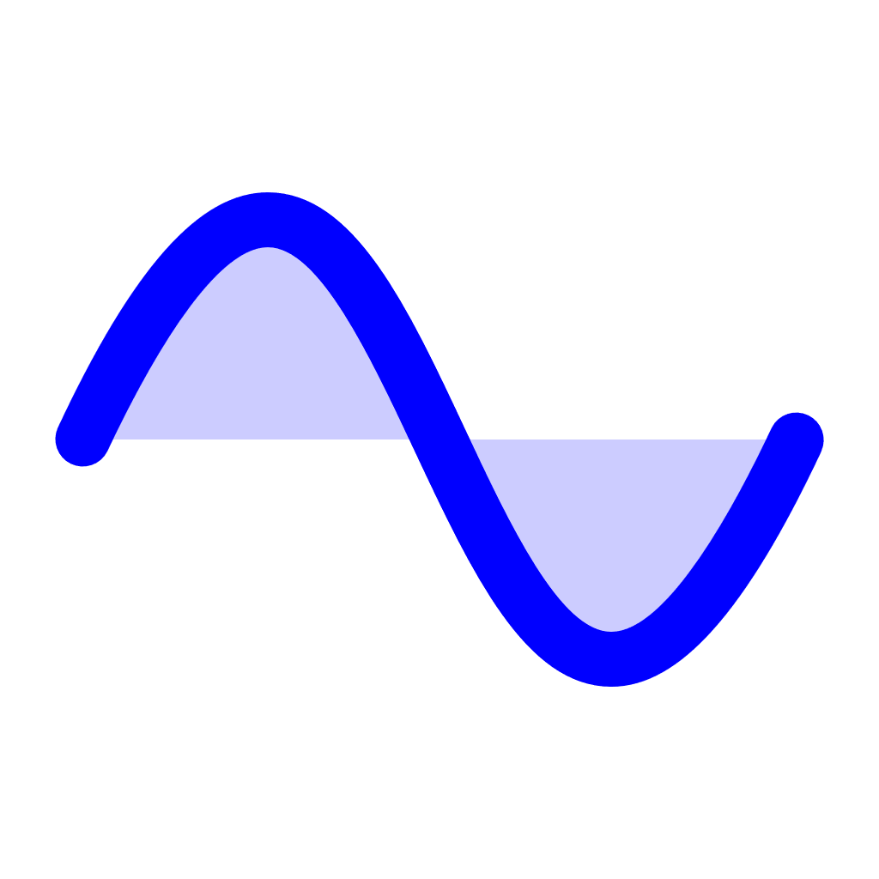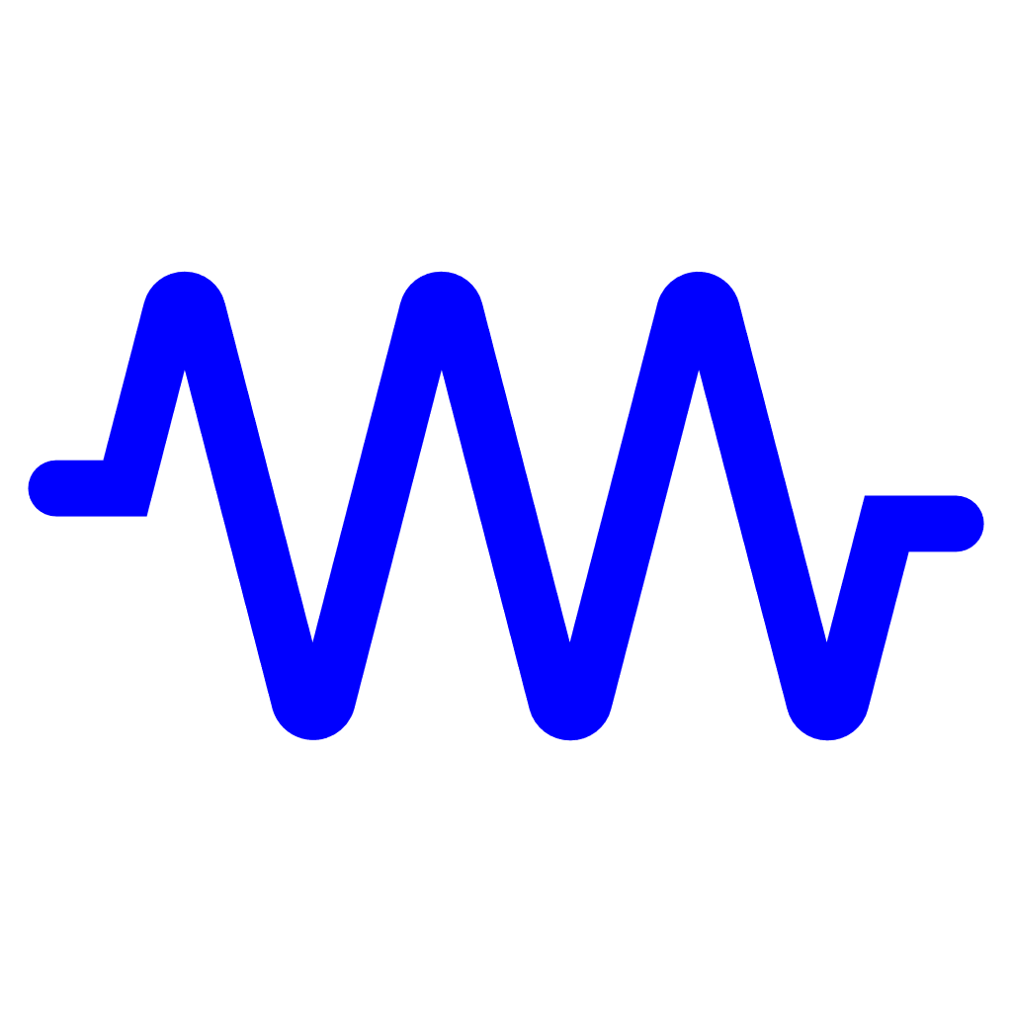
- Ci-dessous une capture, prise en mode plein écran, montrant le circuit que j’ai fait/configuré comme demandé aux questions 4-1/ et 4-2. Ce circuit , avec la configuration de la simulation déjà faite, permet de générer les courbes des tensions d’entrée et de sortie de redresseur mono-alternance utilisant la diode $1N4148$. (1,5p)
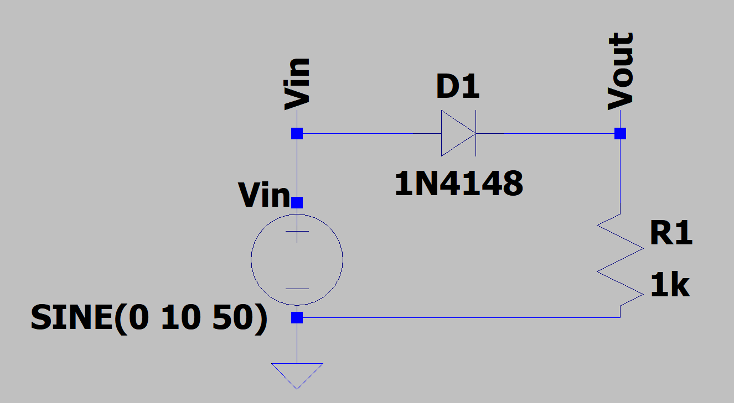
- Ci-dessous une capture, prise en mode plein écran, montrant les courbes des tensions d’entrée et de sortie de redresseur mono-alternance comme demandé à la question 4-3/. (0,5p)
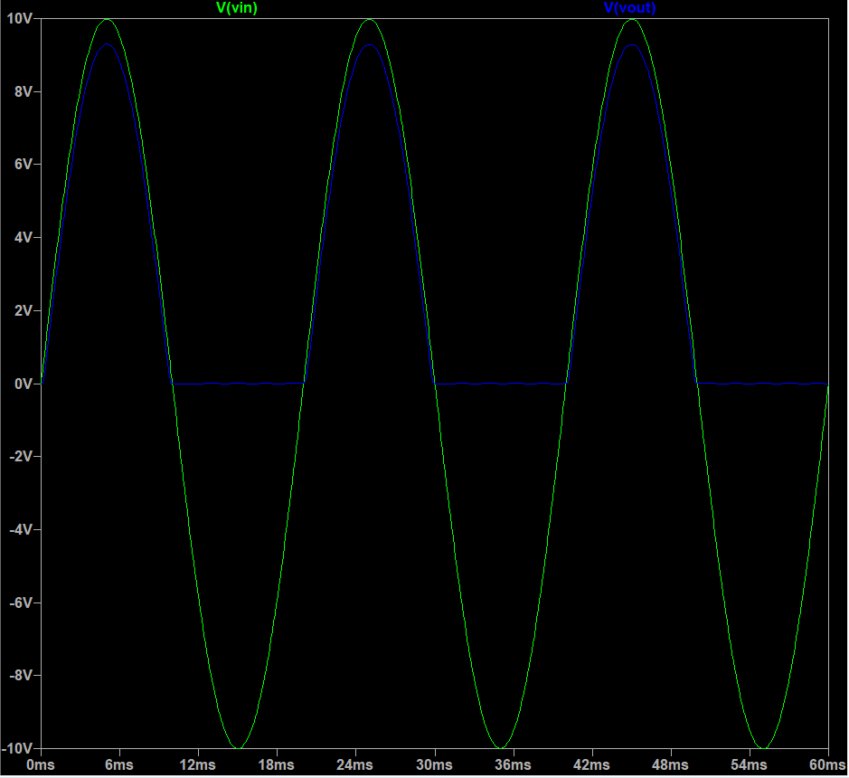
- Ci-dessous ma justification de la courbe de la tension de sortie de redresseur mono-alternance, en réponse à la question 4-4/. (1p)
Elle est passante donc :
- Partie positive de $V_{in}$→ diode passante → $V_{out}$suit la partie positive.
- Partie négative de $V_{in}$→ diode bloquante → $V_{out}=0$.
C’est pour ça que $V_{out}$ne garde que la partie positive du signal.


- Ci-dessous une capture, prise en mode plein écran, montrant le circuit que j’ai fait/configuré comme demandé à la question 5-1. Ce circuit , avec la configuration de la simulation déjà faite, permet de visualiser les courbe de la tension de sortie lissée correspondant aux deux v aleurs : $C=10μF$ et $C=100μF$. (1p)
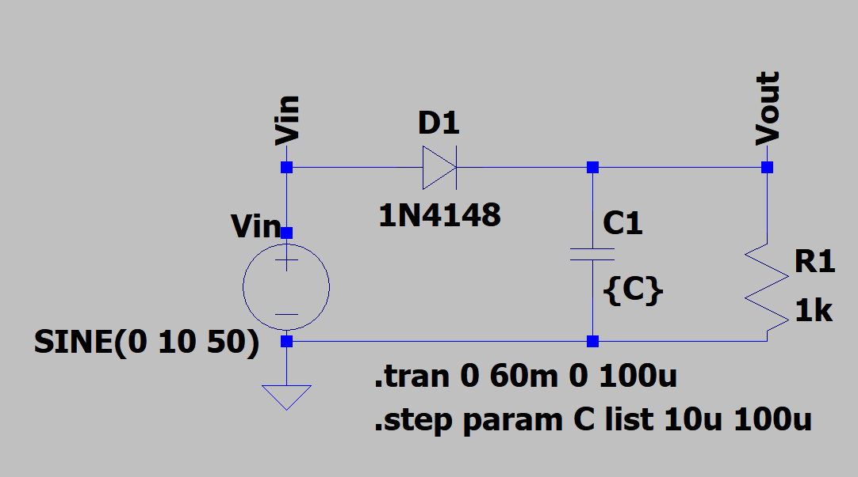
- Ci-dessous une capture, prise en mode plein écran, montrant les courbes des tensions d’entrée et de sortie demandées à la question 5-2/. Les deux courbes de sortie correspondent aux deux valeurs configurées pour le condensateur de lissage : $C=10μF$ et $C=100μF$. (0,5p)
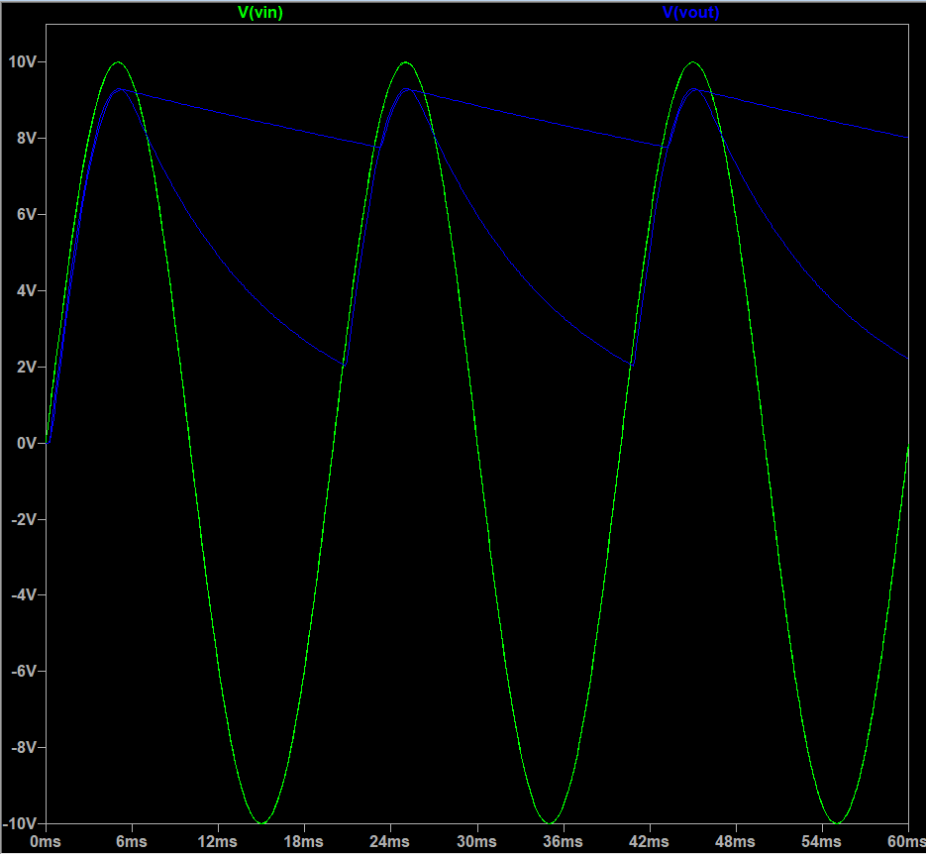
- Ci-dessous ma justification des courbes de la tension de sortie lissée en réponse à la question 5-3/. Je précise aussi la valeur de condensateur que je pense permettre un meilleur lissage. (1p)
Quand $V_{in}$devient positif, la diode est passante : le condensateur se charge jusqu’au maximum.
Quand $V_{in}$redescend ou devient négatif, la diode bloque : le condensateur se décharge doucement dans la résistance. Du coup, $V_{out}\left(t\right)$reste toujours positif et on voit une tension lissée avec de petites vagues
- Ci-dessous une capture, prise en mode plein écran, montrant le circuit que j’ai fait/configuré comme demandé à la question 6-1. Ce circuit , avec la configuration de la simulation déjà faite, permet de visualiser les courbe de la tension de sortie régulée avec la diode Zener $UMZ5_1N$. (1p)
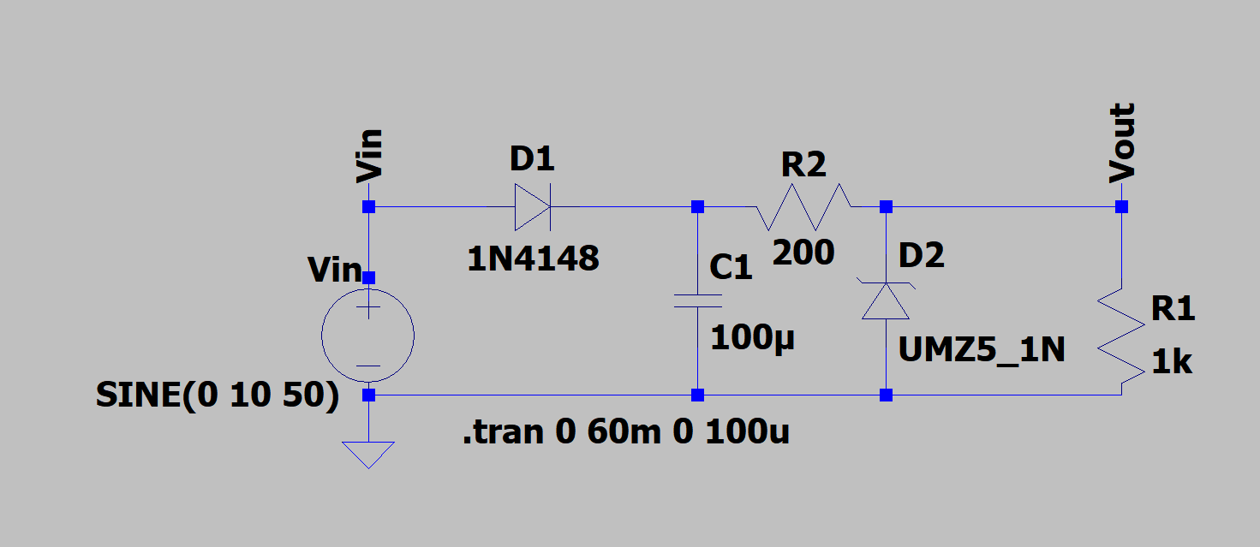
- Ci-dessous une capture, prise en mode plein écran, montrant la courbe de la tension de sortie régulée comme demandé à la question 6-2/. (0,5p)
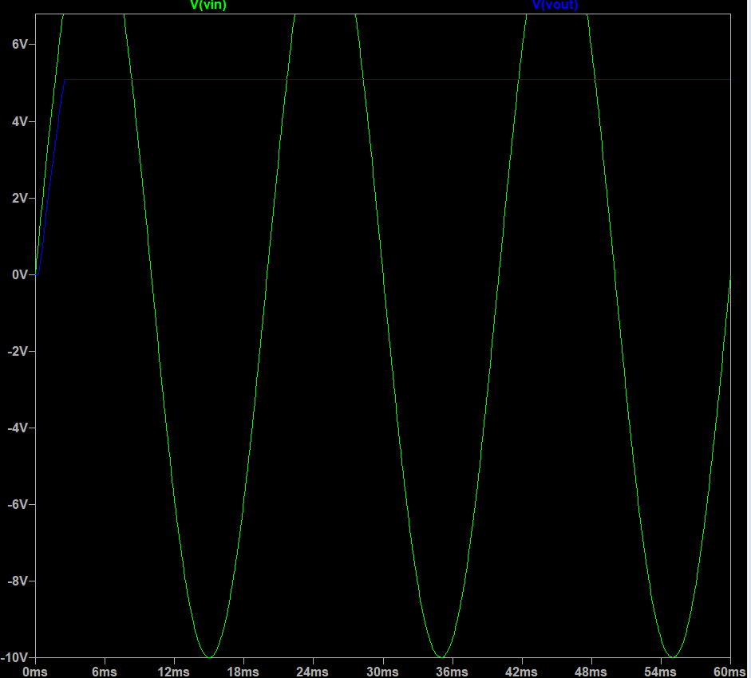
- Ci-dessous ma justification de la courbe de la tension de sortie régulée, en réponse à la question 6-3/. (1p)
Quand $V_{in}$monte, le condensateur se charge à travers R2.
Quand $V_{in}$redescend, la diode ne conduit plus et le condensateur se décharge doucement dans R1.
La diode Zener garde $V_{out}$autour de sa tension (~5,1 V) quand on dépasse ce niveau. Donc $V_{out}(t)$est une tension lissée avec un petit ripple, et limitée par la Zener.

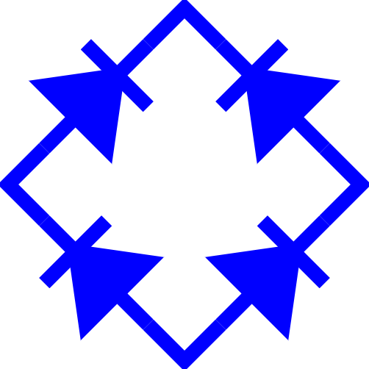
- Ci-dessous une capture, prise en mode plein écran, montrant le circuit que j’ai fait/configuré comme demandé à la question 7-1. (1p)
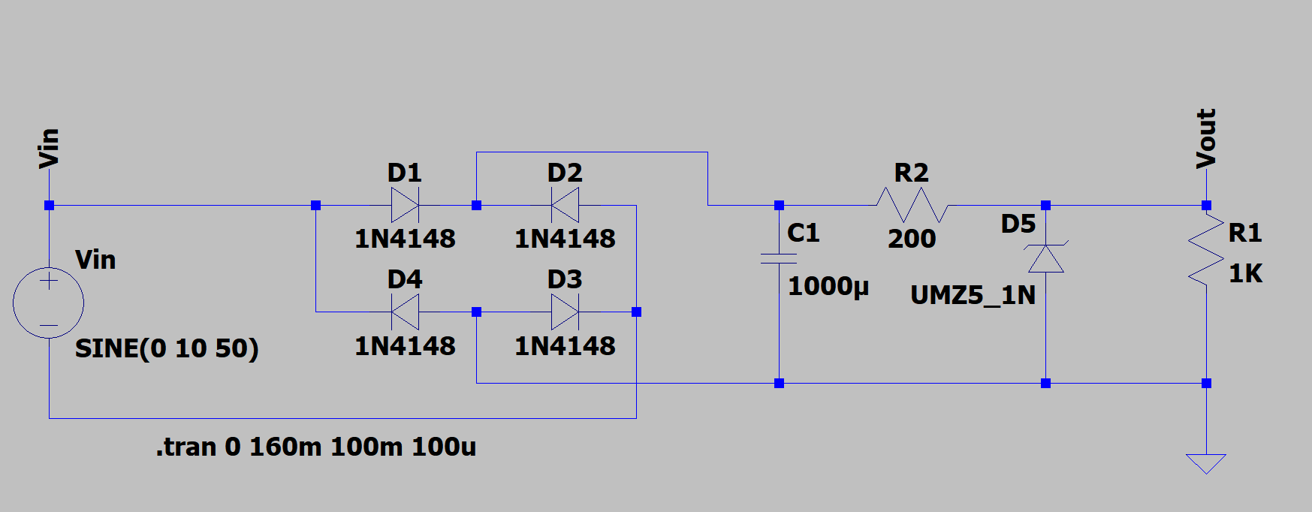
- Ci-dessous une capture, prise en mode plein écran, montrant la courbe de la tension de sortie régulée comme demandé à la question 7-2/. (0,5p)
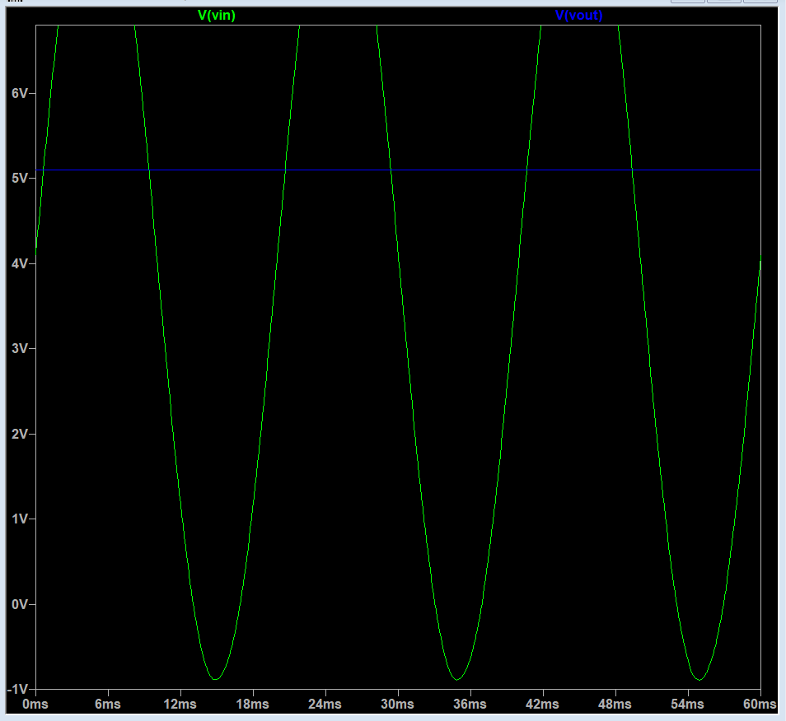
- Ci-dessous ma justification de la courbe de la tension de sortie régulée, en réponse à la question 7-3/. Je précise aussi les améliorations qui ont été apportées au circuit de l’alimentation électronique linéaire et leur utilité. (1p)
………………………………………..

